Escola Municipal de Educação Básica Augustinho Marcon.
Catanduvas, fevereiro de 2021.
Diretora: Tatiana Bittencourt Menegat.
Assessora Técnica Pedagógica: Maristela Apª. Borella Baraúna.
Assessora Técnica Administrativa: Margarete Petter Dutra.
Professora: Ana Paula Fernandes.
Aluno(a): ______________________________________________
2º ano 01 e 02.

SEQUÊNCIA DIDÁTICA: VOLTA ÀS AULAS
ATIVIDADES PARA ALUNOS EM ENSINO REMOTO- 1ª SEMANA – 22/02 ATÉ 28/02/2021.
- PINTE E COLE NA PRIMEIRA FOLHA DO CADERNO DE ATIVIDADES A FOLHA DE ABERTURA:
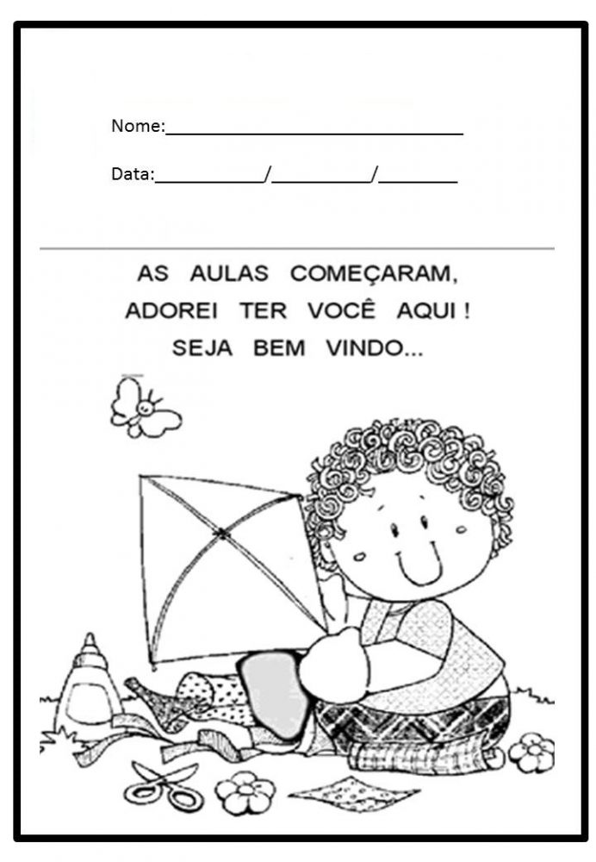
- COMPLETE DA MANEIRA QUE SOUBER:

ATIVIDADES
- MEU NOME É: .....................................................................................
- TENHO ............. ANOS.
- MINHA PROFESSORA CHAMA-SE: .......................................................
- ESCREVA AS LETRAS DO ALFABETO QUE VOCÊ CONHECE:

- FAÇA UM X EM CIMA DAS PALAVRAS QUE VOCÊ CONSEGUE LER:

BOLA – AVIÃO – CIDADE – DADO – GATO – HORA
IGREJA – JANELA - LUVA – MENINA – NETO – OVO
PEPINO – QUEIJO – RÁPIDO – SALADA – TIME
UNIFORME – VISITA – XÍCARA – ZERO.
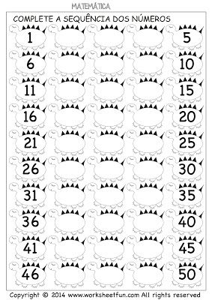
- No caderno de atividade, represente através de desenho o que se pede:

- Minha família;
- Minha brincadeira favorita;
- Comida preferida;
- Cor preferida;
- Meu animal de estimação.

- Cole no caderno para que estudem em casa o Alfabeto e os números de zero até 20.

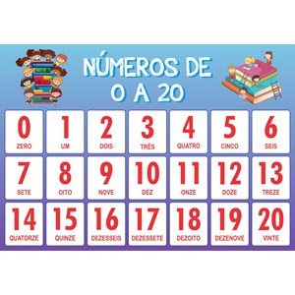

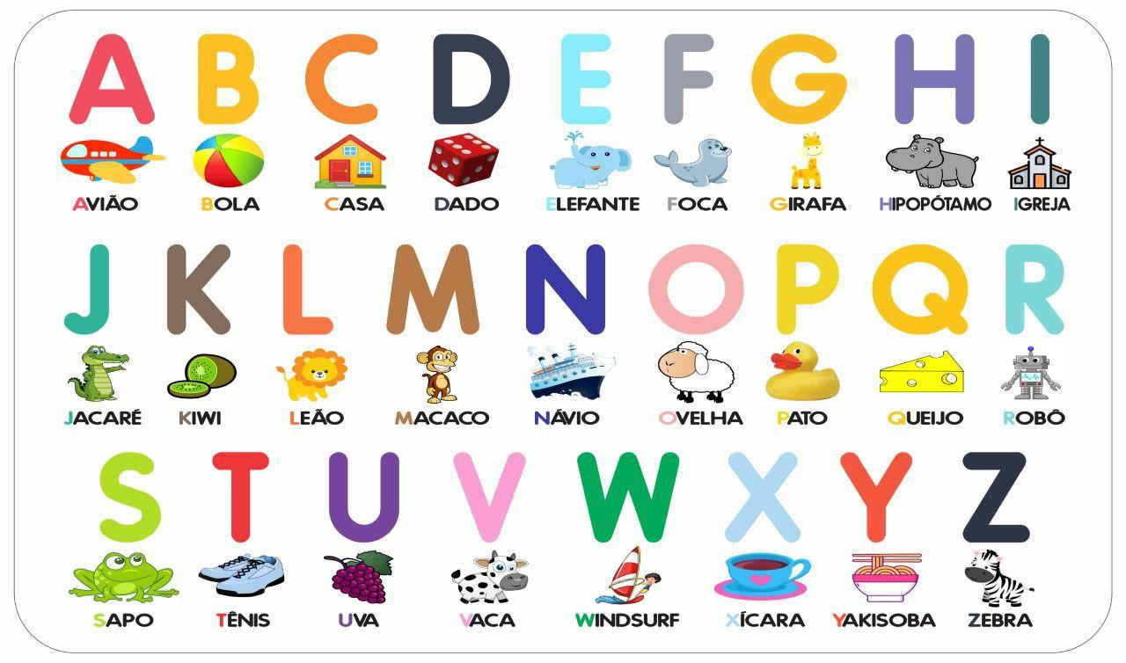

QUANTIDADES:
